Московский Авиационный Институт

(Национальный Исследовательский Университет)

Факультет информационных технологий и прикладной математики

Кафедра вычислительной математики и программирования

**ОТЧЕТ**

**О ВЫПОЛНЕНИИ ЛАБОРАТОРНОЙ РАБОТЫ №6**

**ПО КУРСУ «КОМПЬЮТЕРНАЯ ГРАФИКА»**

Студент: Куценко Максим Дмитриевич

Группа: М8О–312Б-22

Преподаватель: Филиппов Г.С.

Оценка: __________

Дата: __________

Подпись: __________

Москва, 2024.

**Тема:** Разработка простого игрового движка

**Задача:** Создать базовую архитектуру игрового движка с поддержкой 3D-сцен.

Реализовать систему рендеринга с использованием изученных подходов: рендеринг через растризацию и трассировку лучей.

Настроить камеру и систему управления ею.

Реализовать поддержку базовых игровых объектов и взаимодействие с ними.

Обеспечить работу с несколькими типами источников света.

Оптимизировать производительность движка (по возможности).

**1 РЕШЕНИЕ**

Используем glfw для окна.

Загружаем всю информацию о сцене из конфиг-файла формата JSON в класс Scene, проводя парсинг вводимых там файлов OBJ. В классе сохраняем параметры источников света, объект класса Camera и отрисовываемые меши в вектор объектов класса Meshes.

Задаём функцию изменения FOV перспективной проекции при прокрутке колёсика мыши. Заносим параметры света в шейдер.

Далее в игровом цикле: проверяем, находится ли камера внутри объекта через использование bounding box, если да — удаляем (игрвоая логика).

Изменяем параметры камеры в зависимости от передвижений пользователя, чтобы правильно отображать видимые объекты и освещение.

Считаем FPS, принимаем от пользователя тип освещения и проекции через интерфейс библиотеки Dear ImGui, также отправляем это в шейдер.

Рендерим меши, вызывая для каждого элемента их вектора соответствующую функцию. Там в шейдер передаются матрицы камеры, её позиция, матрица модели для меша, а также цвет меша.

После отрисовки мешей отображаем интерфейс, чистим экран и снова повторяем процесс.

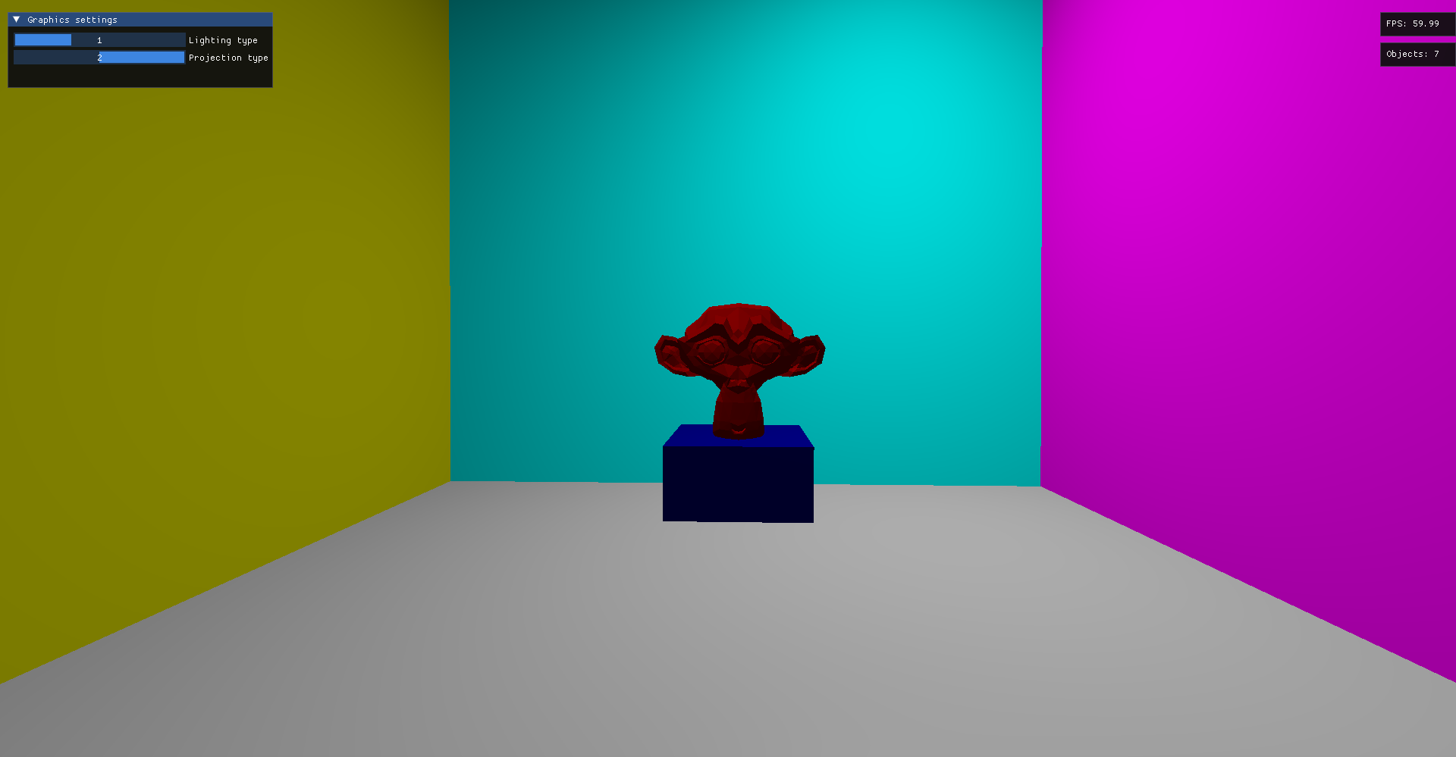

2 ВЫВОД

В процессе выполнения данной лабораторной работы изучил библиотеку Dear ImGui, а также структуру файла OBJ. Научился делать универсальные шейдеры, а также классы-абстракции для более простой работы с OpenGL. Применил данные знания и умения, чтобы сделать простой игровой движок.